

**О внесении изменений в приказ Министра финансов Республики Казахстан от 14 февраля 2018 года № 178 "Об утверждении формы заявления об участии в международной группе и Правил ее заполнения"**

Приказ Министра финансов Республики Казахстан от 24 февраля 2025 года № 84. Зарегистрирован в Министерстве юстиции Республики Казахстан 26 февраля 2025 года № 35750

      ПРИКАЗЫВАЮ:

      1. Внести в приказ Министра финансов Республики Казахстан от 14 февраля 2018 года № 178 "Об утверждении формы заявления об участии в международной группе и Правил ее заполнения" (зарегистрирован в Реестре государственной регистрации нормативных правовых актов под № 16462) следующие изменения:

      пункт 1 изложить в следующей редакции:

      "1. Утвердить прилагаемые:

      1) форму заявления об участии в международной группе согласно приложению 3 к настоящему приказу;

      2) Правила заполнения формы заявления об участии в международной группе согласно приложению 4 к настоящему приказу.";

      форму заявления об участии в международной группе, утвержденную указанным приказом, изложить в новой редакции согласно приложению к настоящему приказу;

      в Правилах заполнения формы заявления об участии в международной группе, утвержденных указанным приказом:

      пункт 3 изложить в следующей редакции:

      "3. Заявление представляется участником в орган государственных доходов в электронном виде, удостоверенное электронной цифровой подписью.

      Датой представления заявления является дата принятия центральным узлом системы приема и обработки налоговой отчетности, указанная в электронном уведомлении, направляемом участнику международной группы в срок не позднее одного рабочего дня с момента принятия системой.

      Если последний день срока представления отчетности приходится на нерабочий день, срок представления переносится на следующий рабочий день.

      При отсутствии программного обеспечения либо обнаружения технических ошибок в программном обеспечении органа государственных доходов, участник представляет заявление в электронном виде посредством единой платформы приема и обработки всех обращений граждан или единой системы электронного документооборота. В таком случае датой представления заявления является дата его регистрации в указанной платформе или системе.

      При невозможности представления заявления в электронном виде, участник предоставляет в орган государственных доходов удостоверяющие об этом документы и заполняет заявление на бумажном носителе, которое предоставляет с приложением копии на электронном носителе:

      1) по почте заказным письмом с получением уведомления от почтовой связи;

      2) в явочном порядке на бумажном носителе в 2 (двух) экземплярах, 1 (один) из которых возвращается участнику с отметкой органа государственных доходов о принятии.

      Заявление считается непредставленным, если:

      1) не представлено в срок, установленный настоящими Правилами;

      2) не соответствует установленной форме;

      3) не указан или неверно указан идентификационный номер;

      4) не указан финансовый год;

      5) при его подаче в электронном виде отсутствует или недостоверна электронная цифровая подпись.";

      абзац первый части первой пункта 8 изложить в следующей редакции:

      "8. Раздел 1 "Общая информация об участнике международной группы" указываются следующие данные об участнике:";

      абзац первый подпункта 2) части второй пункта 9 изложить в следующей редакции:

      "2) в строке 8 указывается код страны резидентства в соответствии с национальным классификатором Республики Казахстан НК РК ISO 3166-1 "Коды для представления названий стран и единиц их административно-территориальных подразделений. Часть 1. Коды стран" (далее – национальный классификатор) и номер налоговой регистрации участника нерезидента:";

      в пункте 10:

      в части второй:

      абзац первый подпункта 2) изложить в следующей редакции:

      "2) в строке 11 указывается код страны резидентства в соответствии с национальным классификатором и номер налоговой регистрации материнской компании;";

      подпункт 4) изложить в следующей редакции:

      "4) в строке 13 указывается код страны в соответствии с национальным классификатором;";

      в пункте 11:

      в части второй:

      абзац первый подпункта 2) изложить в следующей редакции:

      "2) в строке 16 указывается код страны резидентства в соответствии с национальным классификатором и номер налоговой регистрации уполномоченного участника:";

      подпункт 5) изложить в следующей редакции:

      "5) в строке 19 указывается код страны в соответствии с национальным классификатором, куда представляется межстрановая отчетность;";

      в пункте 12:

      в подпункт 1) вносится изменение на казахском языке, текст на русском языке не меняется;

      в подпункт 4) вносится изменение на казахском языке, текст на русском языке не меняется.

      2. Комитету государственных доходов Министерства финансов Республики Казахстан в установленном законодательством Республики Казахстан порядке обеспечить:

      1) государственную регистрацию настоящего приказа в Министерстве юстиции Республики Казахстан;

      2) размещение настоящего приказа на интернет-ресурсе Министерства финансов Республики Казахстан после его официального опубликования;

      3) в течение десяти рабочих дней после государственной регистрации настоящего приказа в Министерстве юстиции Республики Казахстан предоставление в Департамент юридической службы Министерства финансов Республики Казахстан сведений об исполнении мероприятий, предусмотренных подпунктами 1) и 2) настоящего пункта.

      3. Настоящий приказ вводится в действие по истечении десяти календарных дней после дня его первого официального опубликования.

|  |  |
| --- | --- |
| *Министр финансов*  *Республики Казахстан* | *М. Такиев* |

      "СОГЛАСОВАН"

Бюро национальной статистики

Агентства по стратегическому

планированию и реформам

Республики Казахстан

|  |  |
| --- | --- |
|  | Приложение к приказу Министр финансов Республики Казахстан от 24 февраля 2025 года № 84 |
|  | Приложение 3 к приказу Министра финансов Республики Казахстан от 14 февраля 2018 года № 178 |
|  | форма, предназначенная для сбора административных данных |

**Форма заявления об участии в международной группе**

      Представляется: в Комитет государственных доходов Министерства финансов Республики Казахстан.

      Форма, предназначенная для сбора административных данных

      на безвозмездной основе размещена на интернет-ресурсе: https://kgd.gov.kz/ru/content/transfertnoe-cenoobrazovanie-1-1.

      Наименование административной формы: форма заявления об участии в международной группе.

      Индекс формы, предназначенной для сбора административных данных

      на безвозмездной основе

      (краткое буквенно-цифровое выражение наименования формы): 011 ЗУ.

      Периодичность: ежегодная.

      Отчетный период: 20__год.

      Круг лиц, представляющих форму, предназначенную для сбора

      административных данных на безвозмездной основе: участники международной группы.

      Срок представления формы, предназначенной для сбора административных

      данных на безвозмездной основе: не позднее 1 сентября года, следующего за отчетным финансовым годом.

      Бизнес-идентификационный номер



      Метод сбора: на бумажном носителе, в электронном виде.

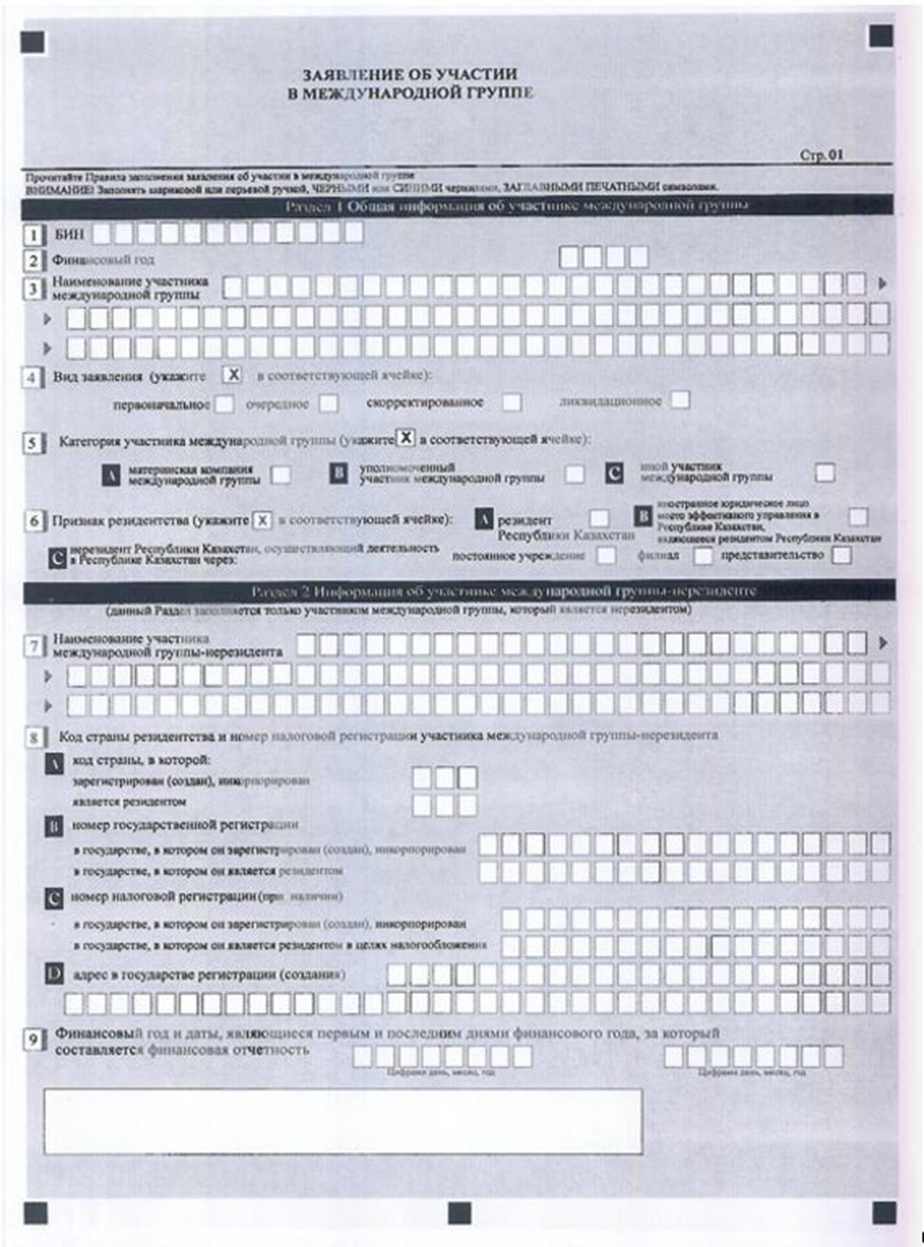

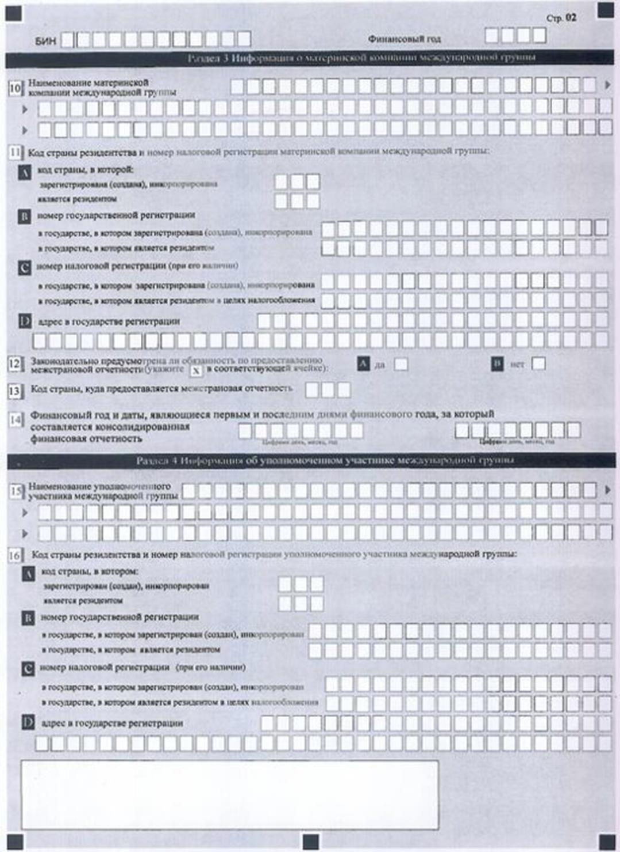

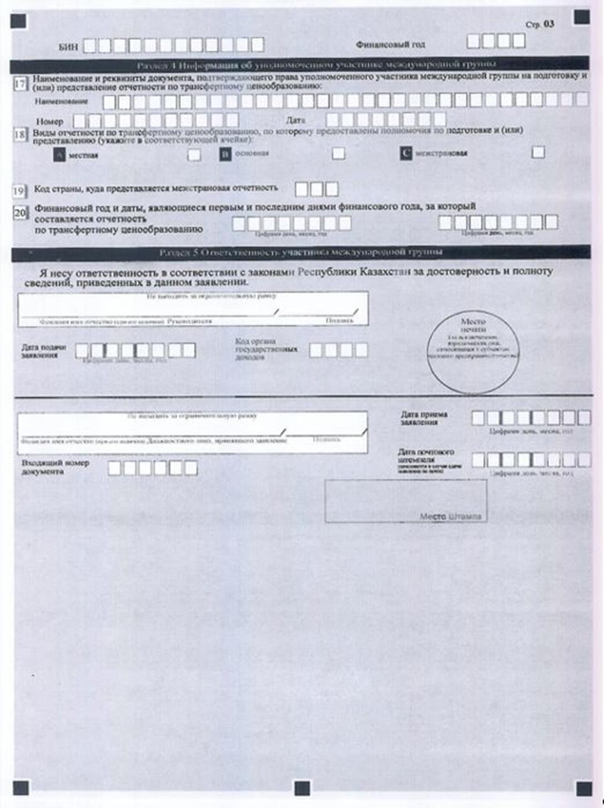

|  |  |
| --- | --- |
| Наименование ______________________  ___________________________________ | Адрес_______________________  ____________________________ |

      Телефон _____________________________________________________

Адрес электронной почты ______________________________________

Исполнитель ____________________________________ _____________

фамилия, имя и отчество (при его наличии) подпись, телефон

Руководитель или лицо, исполняющее его обязанности

_____________________________________________________________

_____________________________________________________________

фамилия, имя и отчество (при его наличии) подпись

© 2012. РГП на ПХВ «Институт законодательства и правовой информации Республики Казахстан» Министерства юстиции Республики Казахстан